NAT类型测试与XTCP点对点内网穿透适用例外
deng_xj 2019-04-10 17:01 3479 查看 https://blog.csdn.net/deng_xj/
版权声明：版权声明：本文为原创文章，版权归 Deng‘s Blog 所有，转载请注明出处！ https://blog.csdn.net/deng_xj/article/details/89187944

NAT类型测试与XTCP点对点内网穿透适用例外
在内网穿透传输大量数据时如果都经过服务器中转的话，这样会对服务器端带宽压力比较大。
一种新的代理类型 XTCP 来解决这个问题，XTCP 模式下可以在传输大量数据时让流量不经过服务器中转。
由此，实现内外内网穿透有 点对点穿透 和 服务器中转穿透 两种不同途径。
然而，并不是所有网络环境下，都可以采用 点对点穿透 ，在了解 点对点穿透 前，需要先了解NAT分类。

一、 NAT分类
根据Stun协议(RFC3489)，NAT大致分为下面四类：

（1） Full Cone
这种NAT内部的机器A连接过外网机器C后，NAT会打开一个端口.然后外网的任何发到这个打开的端口的UDP数据报都可以到达A，不管是不是C发过来的。
例如：
A：192.168.8.100 ——NAT：202.100.100.100 ——C：292.88.88.88
[ok] C(292.88.88.88:2000) ——> NAT(202.100.100.100 : 8000) ——> A(192.168.8.100:5000)
[ok] C(292.88.88.88:3000) ——> NAT(202.100.100.100 : 8000) ——> A(192.168.8.100:5000)
[ok] D(292.99.99.99:3000) ——> NAT(202.100.100.100 : 8000) ——> A(192.168.8.100:5000)
任何发送到 NAT(202.100.100.100:8000) 的数据都可以到达 A(192.168.8.100:5000)

（2） Restricted Cone
这种NAT内部的机器A连接过外网的机器C后，NAT打开一个端口，然后C可以用任何端口和A通信，其他的外网机器不行。
例如：
A：192.168.8.100 ——NAT：202.100.100.100 ——C：292.88.88.88
[ok] C(292.88.88.88:2000) ——> NAT(202.100.100.100 : 8000) ——> A(192.168.8.100:5000)
[ok] C(292.88.88.88:3000) ——> NAT(202.100.100.100 : 8000) ——> A(192.168.8.100:5000)
任何从C发送到 NAT(202.100.100.100:8000)的数据都可以到达A(192.168.8.100:5000)

（3）Port Restricted Cone
这种NAT内部的机器A连接过外网的机器C后，NAT打开一个端口，然后C可以用原来的端口和A通信，其他的外网机器不行。
例如：
A：192.168.8.100 ——NAT：202.100.100.100 ——C：292.88.88.88
[ok] C(292.88.88.88:2000) ——> NAT(202.100.100.100 : 8000) ——> A(192.168.8.100:5000)
C(202.88.88.88:2000)发送到 NAT(202.100.100.100:8000)的数据都可以到达A(192.168.8.100:5000)
以上三种NAT通称Cone NAT，我们只能用这种NAT进行UDP打洞。

（4）Symmetic
内网主机建立一个UDP socket(LocalIP,LocalPort),当用这个socket第一次发数据给外部主机1时,NAT为其映射一个(PublicIP-1,Port-1),以后内网主机发送给外部主机1的所有数据都是用这个(PublicIP-1,Port-1)，如果内网主机同时用这个socket给外部主机2发送数据，第一次发送时，NAT会为其分配一个(PublicIP-2,Port-2), 以后内网主机发送给外部主机2的所有数据都是用这个(PublicIP-2,Port-2)。如果NAT有多于一个公网IP，则PublicIP-1和PublicIP-2可能不同，如果NAT只有一个公网IP，PublicIP-1和PublicIP-2只能相同，Port-1和Port-2就肯定不同，也就是说一定不能是PublicIP-1等于 PublicIP-2且Port-1等于Port-2。
如果任何外部主机想要发送数据给这个内网主机，那么它首先应该收到内网主机发给他的数据，然后才能往回发送，但对于这种NAT，不同于Cone NAT，在连接不同的外部目标，原来NAT打开的端口（Port）会变化，虽然可以用端口猜测，但是成功的概率很小，这种NAT无法实现UDP-P2P通信。
即在Symmetic环境下，无法适用点对点穿透，只能选择服务器中转穿透。

结论：
只要NAT类型不是 Symmetic ，就可以尝试使用 点对点穿透，以减缓服务器端带宽压力。

检测方法：
使用 NatTypeTester.exe ，点击 get ，即可检测完成。
下载链接：https://pan.baidu.com/s/1pm0TRD-m83iFvbnNnWgLEg
提取码：6529

二、点对点内网穿透
在传输大量数据时如果都经过服务器中转的话，这样会对服务器端带宽压力比较大。
FRP 提供了一种新的代理类型 XTCP 来解决这个问题，XTCP 模式下可以在传输大量数据时让流量不经过服务器中转。实现方式是在传输数据的两端都部署上 FRP 客户端上用于建立直接的连接。
InternetFRP客户端服务端VPS客户端
首先在 FRP 服务端 配置上增加一个 UDP 端口用于支持该类型的客户端: bind_udp_port = 7001
[plain] view plaincopy
- [common]
- bind_addr = 0.0.0.0
- bind_port = 7000 # 客户端与服务端进行通信的端口，即frp服务端口，需与客户端server_port一致
- privilege_token = 123456 # 特权模式密钥，需与客户端frpc.ini一致

- vhost_http_port = 8080 # http服务端口，开启后服务端完成通过域名访问部署于内网的 Web 服务部署，这里将 HTTP 访问端口设为 8080
- vhost_https_port = 443 # https服务端口

- dashboard_port = 7500 # 控制台端口 通过 Dashboard 可以方便的查看 FRP 的状态以及代理统计信息展示 通过 http://[server_addr]:7500 访问 Dashboard 界面，用户名密码默认都为 admin。

- bind_udp_port = 7001
其次配置 FRP 客户端，和常规 TCP 转发不同的是这里不需要指定远程端口。
修改前：
[plain] view plaincopy
- [common]
- server_addr = your_server_ip
- server_port = 7000

- [ssh]
- type = tcp #连接协议
- local_ip = 127.0.0.1 #内网服务器ip
- local_port = 22 #ssh默认端口
- remote_port = 8000 #自定义的访问内部ssh端口号
修改后：
[plain] view plaincopy
- [common]
- server_addr = your_server_ip
- server_port = 7000

- [p2p_ssh]
- type = xtcp
- sk = abcdefg # 只有 sk 一致的用户才能访问到此服务
- local_ip = 127.0.0.1
- local_port = 22
然后在要访问这个服务的机器上启动另外一个 FRP 客户端，配置如下：
[plain] view plaincopy
- [common]
- server_addr = your_server_ip
- server_port = 7000

- [p2p_ssh_visitor]
- type = xtcp
- role = visitor # XTCP 的访问者
- server_name = p2p_ssh # 要访问的 XTCP 代理的名字
- sk = abcdefg
- bind_addr = 127.0.0.1 # 绑定本地端口用于访问 ssh 服务
- bind_port = 6006
这样就可以通过本机 6006 端口对内网机器 SSH 服务进行访问。

这里以SSH为例：
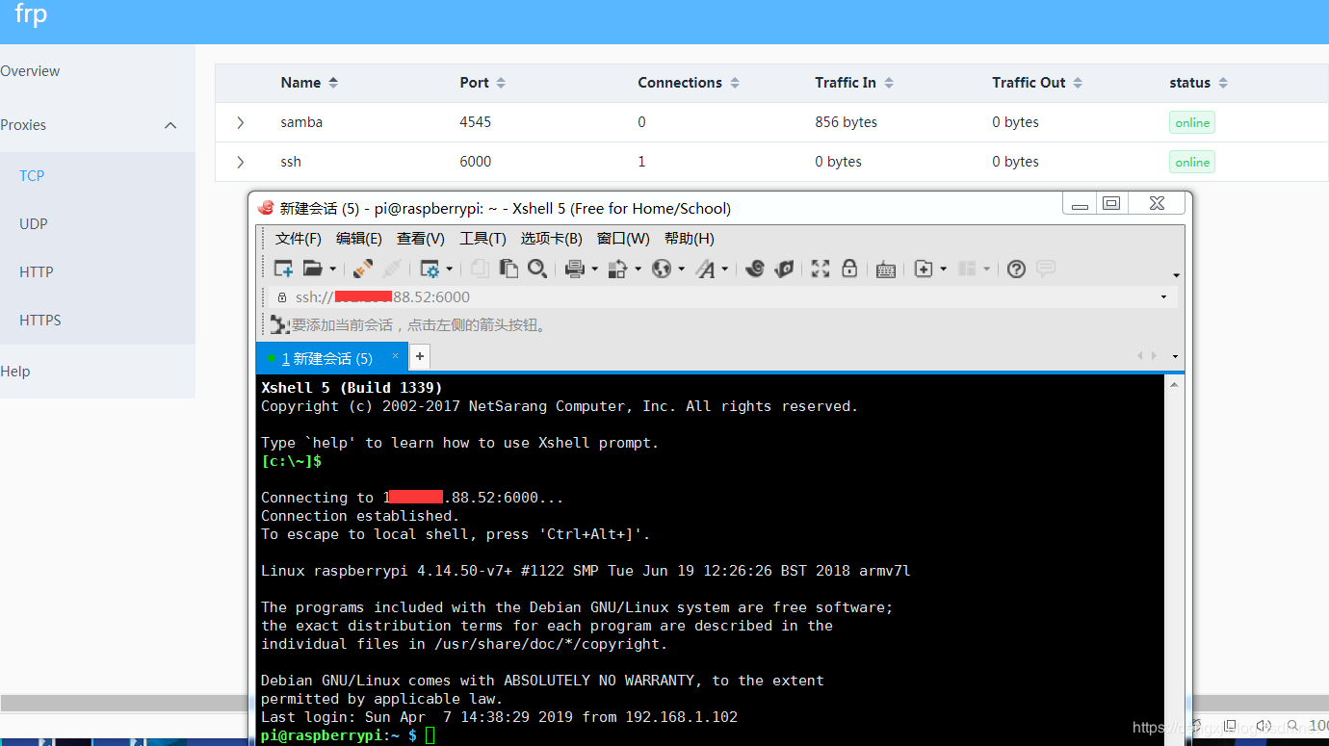
标签：

